**Obecní úřad Neveklovice**

**ve spolupráci s firmou COMPAG MLADÁ BOLESLAV s.r.o.**

**uskuteční**

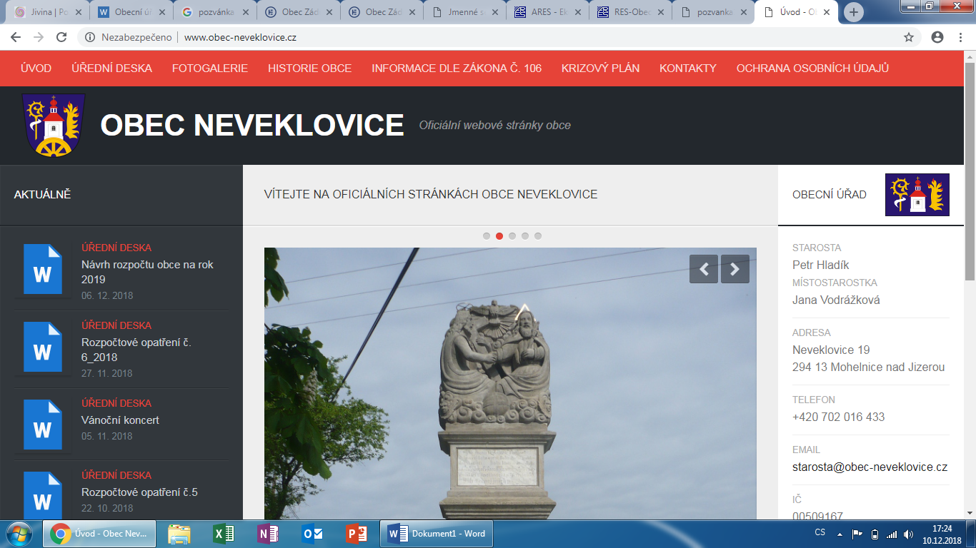

**SVOZ NEBEZPEČNÉHO ODPADU**

***v neděli 13.10.2019 v 9:30 h***

***Bezplatný sběr je určen pouze pro fyzické osoby z území obce Neveklovic.***

*Nebezpečný odpad:*

* *obaly od barev*
* *autobaterie*
* *elektrozařízení – lednice, mrazničky, televizory, monitory a zářivky. Zařízení musí být kompletní, tj. nesmí chybět žádné podstatné součásti a nesmí být demontované*
* *olej*
* *drobné baterie a monočlánky*

*Podmínky odvozu:*

1. *Veškerý výše uvedený odpad a elektrozařízení bude shromážděn předem před budovou obecní stodoly.*
2. *Odvážen bude pouze odpad a elektrozařízení pocházející z domácností! Odvoz se netýká odpadů z podnikatelské činnosti.*
3. *Jiné druhy odpadu nebo elektrozařízení nebudou odvezeny.*

*V Neveklovicích dne 1.10.2019*

…………………………………………

*Jan Růta – starosta obce*